INTERVENSI KEPERAWATAN : MONITORING EFEK TERAPI ANTIHIPERTENSI PADA PASIEN DENGAN KRISIS HIPERTENSI
Ambarini Desya Kinanti¹, Brenda Maria², Zahra Diba³, Ni Luh Widani⁴
^{1,2,3,4}STIK Sint Carolus
Email: ambarinidesya1912@gmail.com¹, brndamaria1@gmail.com², zahradiba21@gmail.com³, widani24@gmail.com⁴
ABSTRAK
Krisis hipertensi merupakan keadaan peningkatan tekanan darah yang sangat tinggi hingga mencapai sistolik lebih dari 180 dan diastolik lebih dari 110. Hipertensi dibagi menjadi dua klasifikasi yaitu hipertensi emergensi dimana tekanan darah yang tinggi dan disertai oleh kerusakan organ, yang kedua hipertensi urgensi dimana tekanan darah sama seperti emergensi namun tidak disertai kerusakan organ.Di Amerika Serikat, sekitar 50-75 juta orang menderita hipertensi dan sebanyak 110 juta orang melakukan kunjungan ke unit gawat darurat (UGD) per tahun dengan perkiraan 0,5% dari semua kunjungan UGD dikaitkan dengan hipertensi krisis. Prevalensi hipertensi di Indonesia dalam jumlah penduduk 260 juta yaitu 34,1%. Tanda dan gejala yang muncul pada pasien krisis hipertensi beragam sesuai dengan komplikasi yang terjadi bisa berupa sakit kepala, nyeri dada, pusing dan ada juga yang tidak merasakan tanda dan gejala apapun, sehingga angka kematian juga akan meningkat jika penderita hipertensi kurang menyadari kondisinya. Tujuan dari studi kasus ini adalah untuk melihat efek terapi anti hipertensi pada pasien krisis hipertensi. Studi kasus ini menggunakan metode deskriptif dengan pendekatan studi kasus. Studi kasus ini melibatkan 3 pasien krisis hipertensi yang memiliki gejala dan komplikasi yang berbeda. Pasien diberikan terapi antihipertensi pada saat pasien masuk ke IGD dan dilakukan pemantauan penurunan tekanan darah selama 2-5 jam sebelum pasien pindah ke ruang rawat inap.
Kata Kunci : Hipertensi, IGD, Krisis Hipertensi, Tekanan Darah, Terapi.
ABSTRACT
Hypertensive crisis is a condition where blood pressure rises very high until it reaches systolic more than 180 and diastolic more than 110. Hypertension is divided into two classifications, namely hypertensive emergency where blood pressure is high and accompanied by organ damage, the second is hypertensive urgency where blood pressure is the same as emergency but not accompanied by organ damage. In the United States, around 50-75 million people suffer from hypertension and as many as 110 million people visit the emergency department (ER) per year with an estimated 0.5% of all ER visits associated with hypertensive crisis. The prevalence of hypertension in Indonesia in a population of 260 million is 34.1%. The signs and symptoms that appear in hypertensive crisis patients vary according to the complications that occur, including headaches, chest pain, dizziness and there are also those who do not feel any signs and symptoms, so the death rate will also increase if hypertensive sufferers are less aware of their condition. The aim of this case study is to examine the effect of antihypertensive therapy in hypertensive crisis patients. This case study uses a descriptive method with a case study approach. This case study involved 3 hypertensive crisis patients who had different symptoms and complications. The patient is given antihypertensive therapy when the patient is admitted to the emergency room and the blood pressure decrease is monitored for 2-5 hours before the patient moves to the inpatient room.

Keywords: Hypertension, IGD, Hypertensive Crisis, Blood Pressure, Therapy.

PENDAHULUAN
Krisis hipertensi merupakan keadaan peningkatan tekanan darah yang sangat tinggi hingga mencapai sistolik lebih dari 180 dan diastolic lebih dari 110 (Kemenkes RI, 2018). Hipertensi dibagi menjadi dua klasifikasi yaitu hipertensi emergensi dimana tekanan darah yang tinggi dan disertai oleh kerusakan organ, yang kedua hipertensi urgensi dimana tekanan darah sama seperti emergensi namun tidak disertai kerusakan organ (Atmajaya, 2022).
Prevalensi hipertensi di seluruh dunia dilaporkan sekitar 31% melebihi 1,3 milliar orang. Dari jumlah tersebut diperkirakan 1%-2% orang berisiko mengalami krisis hipertensi. Di Amerika Serikat, sekitar 50-75 juta orang menderita hipertensi dan sebanyak 110 juta orang melakukan kunjungan ke unit gawat darurat (UGD) per tahun dengan perkiraan 0,5% dari semua kunjungan UGD dikaitkan dengan hipertensi krisis. Prevalensi hipertensi di Indonesia dalam jumlah penduduk 260 juta yaitu 34,1% (Riskesdas, 2018). Pasien hipertensi diperkirakan 1-2% akan mengalami krisis hipertensi dalam kurun waktu hidupnya, diantaranya hipertensi emergensi diperkirakan kurang lebih 25% kasus. Insiden tahunan diperkirakan sebanyak 1-2 kasus per 100.000 pasien terkena hipertensi emergensi.
Tanda dan gejala yang muncul pada pasien krisis hipertensi beragam bisa berupa sakit kepala, nyeri dada, pusing dan ada juga yang tidak merasakan tanda dan gejala apapun. Tidak semua penderita hipertensi merasakan keluhan atau gejalanya sehingga dijuluki silent killer. (Yusuf & Boy, 2023). Tekanan darah yang sangat tinggi sering kali disertai kerusakan organ target atau memperburuk kondisi pasien. Angka kematian juga akan meningkat jika penderita hipertensi kurang menyadari kondisinya. Untuk mengatasi hal ini, diperlukan pengobatan yang harus dipatuhi dan tidak dianjurkan mengonsumsi obat bebas. Komplikasi akibat kerusakan organ target meliputi: ginjal (gagal ginjal akut), jantung (sindroma koroner akut, gagal jantung akut), otak (ensefalopati hipertensi, infark serebral, perdarahan intraserebral, dan retinopati), aorta (diseksi aorta), dan plasenta preeklamsia (Budi et al., 2015).
Penatalaksaan krisis hipertensi pun harus tepat dan cepat untuk menghindari terjadinya komplikasi, salah satu terapi krisis hipertensi ialah nicardipine. Nicardipine merupakan obat golongan calcium channel blocker yang memiliki efek vasodilatasi. Nicardipine merupakan agen yang efektif dan aman untuk mengendalikan tekanan darah tinggi akut (Lantai & Pouliot, 2024). pemantauan tanda-tanda vital secara teratur membantu dalam evaluasi respons terhadap terapi dan deteksi dini komplikasi. Pada pasien yang mengalami kondisi hipertensi emergensi, respons fisiologis berupa tanda-tanda vital dan saturasi oksigen tetap dipengaruhi oleh tingkat kerusakan organ target yang sudah parah serta aktivitas sistem saraf simpatis dan parasimpatis. Keadaan psikologis seseorang, seperti kecemasan, emosi, ketakutan, dan kemarahan, merupakan rangsangan saraf simpatis. Pemantauan hemodinamik sangat penting sebagai teknik penilaian pada pasien kritis untuk mengetahui kemajuan pasien dan mengantisipasi kondisi yang memburuk (Ramadiah & Suryandar, 2023).
METODE PENELITIAN
Studi kasus ini menggunakan metode deskriptif dengan pendekatan studi kasus. Studi kasus dilakukan pada pasien krisis hipertensi yang memiliki gejala berbeda sesuai dengan komplikasi yang terjadi. Intervensi yang dilakukan adalah dengan melakukan pemantauan terhadap efek antihipertensi yang diberikan kepada setiap pasien. Instrumen yang digunakan adalah lembar observasi dan jam. Instrument yang dilakukan untuk melihat dan mencatat perubahan tekanan darah yang terjadi pada pasien setiap 30 menit selama 2-5 jam dan sampai pasien dipindahkan ke ruang rawat inap.

HASIL DAN PEMBAHASAN
Pasien A hipertensi emergensi dengan komplikasi CVD non-hemoragik. Pasien A adalah seorang perempuan berusia 44 tahun dengan riwayat hipertensi >10tahun yang tidak terkontrol dengan baik, pernah terkena stroke ringan 10tahun yang lalu. Saat masuk ke IGD, pasien mengalami kelemahan ekstermitas atas dan bawah sebelah kiri dengan tekanan darah 227/112 mmHg. Pemeriksaan didapatkan hasil kekuatan otot ekstermitas kiri 3, gambaran CT tidak menggambarkan adanya infark. Penatalaksanaan yang diberikan saat datang pasien segera diberikan tindakan kolaborasi keperawatan pemberian terapi amlodipin 10mg oral, monitoring tanda-tanda vital selama 4 jam, lalu diberikan kembali terapi Nicardipine drip dengan dosis 0,5microxBB dengan BB pasien 80Kg, dosis yang pasien dapatkan 12ml/jam, tambahan obat oral captopril 12,5mg dan ekstra amlodipine 10mg 1 tablet. Dengan sistolik sebelum diberikan terapi kolaborasi tekanan darah sistolik di rentang 227mmHg ke 201mmHg (11.5%) selama ± 5 jam dan setelah diberikan Nicardipine drip tekanan darah sistolik menurun ke 190mmHg (5.5%) selama 30 menit dan 5 jam setelah diberikan Nicardipine drip penurunan tekanan sistolik mencapai 25% yaitu 150mmHg. Perbaikan keluhan yang tunjukan pada pasien adalah peningkatan kekuatan ekstremitas kiri, dimana setelah dikaji ulang kekuatan tonus otot ekstremitas kiri meningkat menjadi 4 dari 3 dan keluhan nyeri kepala pada pasien A juga berkurang dari skala 5/10 menjadi 2/10.
Pasien B hipertensi emergensi dengan komplikasi CVD hemoragik. Pasien A adalah seorang perempuan berusia 67 tahun dengan riwayat hipertensi ± 20 tahun dengan tidak patuh minum obat anti-hipertensi. Saat dibawa ke IGD pasien mengeluhkan kelemahan ekstremitas sebelah kanan terutama pada kaki kanan nya dan di dapatkan tekanan darah setinggi 247/101mmHg. Pemeriksaan fisik yang di dapatkan kekuatan ekstremitas kanan atas 3, ekstremitas kanan bawah 2, wajah tampak sedikit asimetros tetapi masih lancer berbicara dan mampu menelan. Hasil penunjang CT-scan menunjukan tampak hematoma pada intracerebral kiri tanpa di sertai subfalcine ke kanan. Penalataksanaan yang di dapatkan pada pasien adalah kolaborasi pemberian terapi oral amlodipine 10mg dan Nicardipine dengan (0.5xKgBBx60):200 dan dosis yang di dapatkan oleh pasien 9ml/gr. Setelah pemberian obat oral amlodipine tekanan darah pasien menurun 247mmHg ke 229mmHg (7.3%) dan pasien diberikan terapi Nicardipine menggunakan syringe-pump 9ml/cc tekanan darah menurun dari 229mmHg ke 173mmHg (24.5%). Selama pemberian terapi tanda-tanda vital pasien di monitoring 30 menit sekali dan perbaikan keluhan ataupun keluhan tanda-gejala dari peningkatanan TIK di pantau dengan baik. Perbaikan keluhan yang tunjukan pada pasien adalah peningkatan kekuatan ekstremitas kanan, dimana setelah dikaji ulang kekuatan tonus otot ekstremitas kanan bawah meningkat menjadi 3 dari 2 dan ekstremitas kanan atas meningkat menjadi 4 dari 3. Meskipun keluhan nyeri kepala di sangkal oleh pasien, perlu di monitor lebih lebih sering pada pasien B dikarenakan hasil CT-scan yang menunjukan sudah ada pendarahan pada intracerebral kiri meskipun tanpa herniasi. Hal ini sangat perlu diperhatikan untuk mencegah kondisi yang membahayakan pada pasien.
Pasien C hipertensi emergensi dengan komplikasi infark miokard. Pasien C seorang laki-laki berusia 52 tahun dengan iwayat DM Tipe II selama 3 tahun dan rutin mengonsumsi obat Fonilyn1x60 mg dan riwayat CKD Stage IV tetapi belum pernah HD. Saat masuk ke unit gawat darurat pasien mengeluh sesak napas dan nyeri dada bagian kiri terasa tertimpa beban berat tetapi hilang timbul dengan durasi nyeri <10 menit dan skala nyeri 4. Hasil tekanan darah didapatkan 201/100mmHg. Hasil pemeriksaan EKG menunjukkan tanda-tanda infark dengan gambaran ST Elevasi di V3, V5, V6. Hasil laboratorium juga menunjukkan peningkatan troponin (6.4) dan CK-MB (46.00) yang kedua nya mengindikasikan bahwa pasien mengalami serangan jantung, di dukung hasil echocardiography didapatkan kontraktilitas global LV menurun, EF : 42 %. Penatalaksanaan yang didapatkan oleh pasien saat pertama kali masuk IGD adalah kolaborasi pemberian terapi intrevena Nicardipine dengan syringe-pump 8.25ml/jam untuk menurunkan tekanan darah. Setelah 30 menit pemberian Nicardipine tekanan sistolik menunjukan penurunan dari 210mmHg menjadi 191mmHg (9%). Lalu, pasien mendapatkan tambahan kolaborasi terapi obat anti-hipertensi oral Ramipril 1xmg, pada pasien C di dapatkan penurunan tekanan darah sistolik sebesar 26% dimana dari 210mmHg menjadi 155mmHg setelah 2 jam pemberian terapi. Pasien juga mendapatkan kolaborasi pemberian terapi oral Aspilet 1x80mg yang bertujuan untuk membantu ketidakstabilan angina dan meringankan rasa nyeri yang timbul pada pasien. Perbaikan atau perkembangan pada pasien selama monitoring keluhan nyeri dada pada pasien C berkurang dari skala 4/10 menjadi 3/10 dan rasa sesak pada pasien berkurang.
Ketiga pasien mengalami hipertensi emergensi dengan tekanan darah yang sangat tinggi saat tiba di unit gawat darurat. Masing-masing pasien menerima terapi antihipertensi yang melibatkan Nicardipine drip menggunakan syringe-pump dengan dosis start yang sama yaitu 0.5/KgBB/Jam dengan total dosis yang didapatkan ketiga oleh pasien kelolaan. Hal ini sejalan dengan teori dimana obat anti-hipertensi yang cukup sering digunakan adalah Nitroprusid IV dengan dosis 0,25 ug/kg/menit atau Nicardipine dengan dosis 0,5-10mcg/KgBB/menit (Aronow, 2017). Hal ini menunjukkan pentingnya pengendalian tekanan darah cepat dalam situasi ini, Monitoring tanda-tanda vital secara ketat dan penyesuaian dosis terapi antihipertensi juga dilakukan pada ketiganya untuk memastikan penurunan tekanan darah yang aman dan efektif. Hal ini dapat di lihat dari hasil monitoring ketiga pasien sebagai berikut :

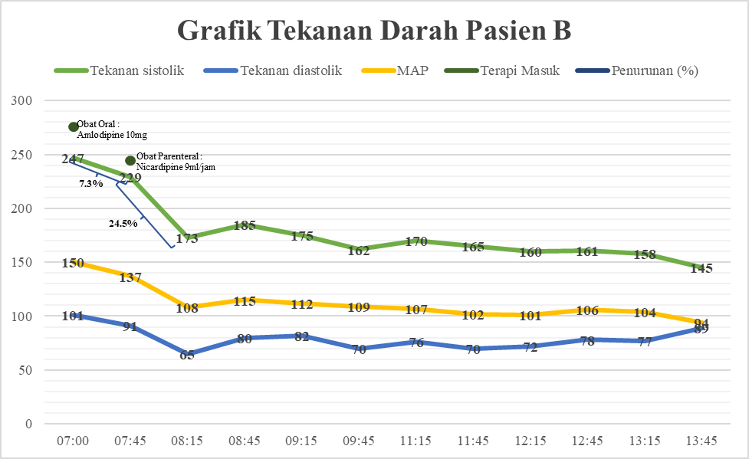
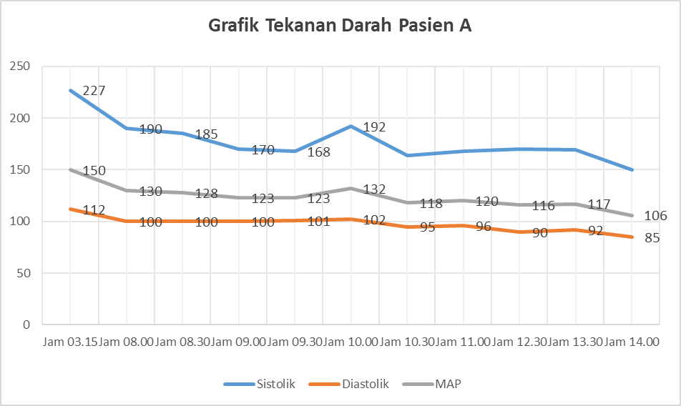

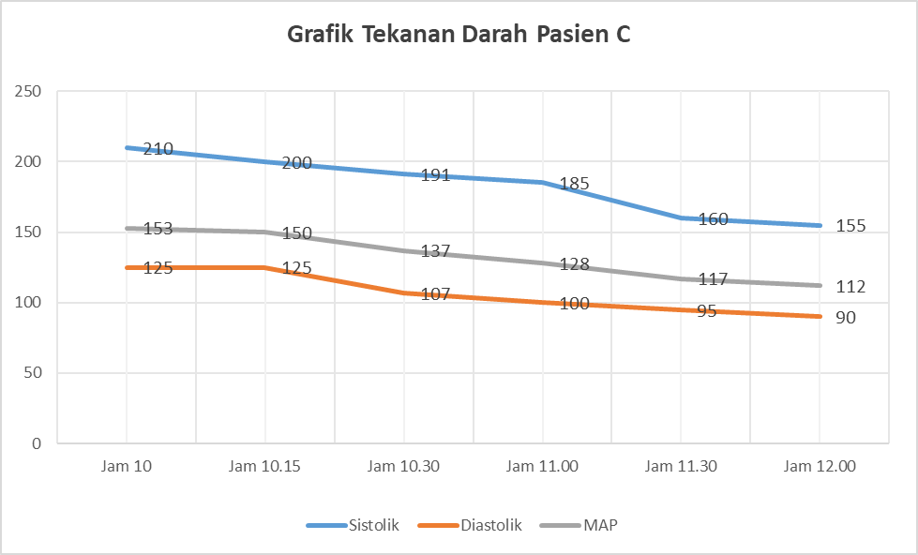
Data monitoring ketiga pasien didapatkan masing-masing pasien mengalami penurunan tekanan darah sistolik pada pasien A 150mmHg (25%) dalam 5 jam, pasien B 173mmHg (24.5%) dalam 30 menit, penurunan di rantang 162mmHg dalam 2 jam dan pasien C 26% dalam 2 jam. Hal ini sejalan dengan penelitian Lantai & Pouliot (2024) yang mengatakan bahwa nicardipine atau perdipine dapat menurunkan tekanan darah sistolik <160mmHg dalam 2-6jam. Adapun penelitian oleh Aronow (2017) yang menyatakan bahwa durasi kerja Nicardipine membutuhkan waktu 1-5menit atau 15-30menit. Sehingga dapat di simpulkan bahwa ketiga pasien mendapatkan hasil penurunan tekanan darah sesuai dengan guidline target penurunan tekanan darah sistolik dimana maksimal 25% dalam 2 jam pertama, dan terapi ini sesuai dengan guidline dari pemilihan dosis hingga penurunan tekanan darah yang sesuai dengan target (Yoewono et al., 2020) Selain itu, semua pasien menunjukkan perbaikan klinis setelah penatalaksanaan, baik dalam hal penurunan tekanan darah maupun perbaikan keluhan gejala yang terkait dengan komplikasi hipertensi mereka. Selama monitoring pada ketiga pasien tidak ditemukan efek samping yang membahayakan selama kolaborasi pemberian terapi Nicardipine, akan tetapi perlu pemantauan selama 24 jam pertama selama pemberian terapi Nicardipine untuk menghindari dan mengatasi efek samping yang serius seperti kebutaan, AKI, penurunan perfusi otak, dan jantung ataupun efek samping lainnya.
KESIMPULAN
Terapi antihipertensi dapat menurunkan tekanan darah pada pasien krisis hipertensi dalam 2-6 jam dengan durasi kerja 15-30 menit. Perawat diharapkan secara aktif melakukan pemantauan terhadap kondisi pasien dengan krisis hipertensi untuk melihat keefektifan obat antihipertensi.

DAFTAR PUSTAKA
Aronow, W. S. (2017). Treatment of hypertensive emergencies. Annals of Translational Medicine, 5(8), 1–4. https://doi.org/10.21037/atm.2017.03.34
Atmajaya, F. K. U. (2022). Diagnosis , klasifikasi Hipertensi Yuda Turana Indonesian Society of Hypertension.
Budi, Aminuddin, M., Subagjo, A., Dharmadjati, B. B., Suryawan, I. G. R., & Eko, J. N. (2015). Hipertensi Manajemen Komprehensif. Airlangga University Press.
Kemenkes RI. (2018). Stroke. https://p2ptm.kemkes.go.id/infographic-p2ptm/stroke/apa-itu-stroke
Lantai, C., & Pouliot, J. (2024). Evaluation Of The Efficacy and Savety of Nicardipine versus Clevidipine for Blood Pressure Control in Hypertensive Crisis. https://doi.org/https://doi.org/10.1016/j.jemermed.2924.04.006
Ramadiah, W., & Suryandar, D. (2023). Gambaran Tanda Tanda Vital Dan Saturasi Oksigen Pada Penderita Hipertensi Emergency Di Instalasi Gawat Darurat. 62.
Riskesdas. (2018). Hasil Riset Kesehatan Dasar Tahun 2018. Kementrian Kesehatan RI, 53(9), 1689–1699.
Yusuf, J., & Boy, E. (2023). Manifestasi Klinis pada Pasien Hipertensi Urgensi. Jurnal Implementa Husada, 4(1). https://doi.org/10.30596/jih.v4i1.12448
Yoewono, E. P., Saputri, R., & Mahmudah, R. (2020). Efektivitas Terapi Antihipertensi Pada Kasus Krisis Hipertensi Di Instalasi Gawat Darurat Rsud Ulin Banjarmasin. Jurnal of Pharmaceutical Care and Science, 1(1), 19–27.

